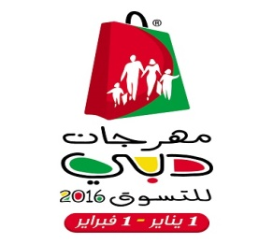
دعوة صحفية

المركز الإعلامي
لمؤسسة دبي للمهرجانات والتجزئة
إحدى مؤسسات دائرة السياحة والتسويق التجاري

يتشرف بدعوتكم

لحضور إحدى فعاليات مهرجان دبي للتسوق
عرض الأزياء على الجليد
أول عرض أزياء من نوعه يقام على الجليد ويقدمه متزلجون محترفون لعرض أحدث
صيحات الأزياء من متاجر غاليري لافاييت

التاريخ: الأحد، 17 يناير 2016
الوقت: 6:30 مساءً
المكان: حلبة التزلج، دبي مول

لتأكيد الحضور، وللمزيد من المعلومات يرجى التواصل مع:
خالد النجاد kalnajjad@dubaitourism.ae / 050 8766810
أو لما عبد البار lama@bpgcohnwolfe.com 0524993660

